

# Via Milana, 4/A - Imola (Bo)

[www.diffusionesport.it](http://WWW.DIFFUSIONESPORT.IT)

info@diffusionesport.it

Tel. 3397005081







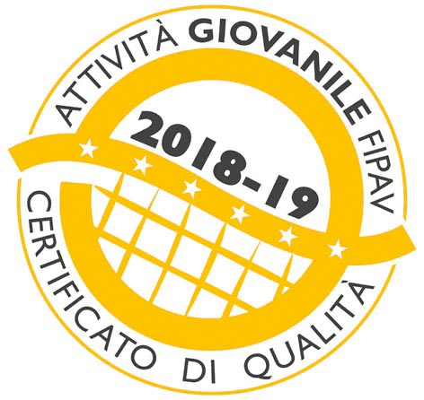

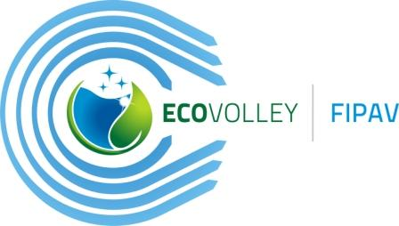

**COMUNICATO STAMPA del 15 luglio 2019**

**E’FATTA! RAGGIUNTA E SUPERATA LA QUOTA 5000 EURO.**

**UN SUCCESSO LA CAMPAGNA DI CROWDFUNDING PER ORGANIZZARE IL TORNEO DI PALLAVOLO SERIE A FEMMINILE A IMOLA**

L’obiettivo 5000 euro è stato raggiunto, la scuola di pallavolo Diffusione Sport mette a segno un altro bellissimo risultato grazie alla campagna di crowdfunding lanciata a metà maggio per finanziare parte del budget necessario per l’organizzazione di un torneo di pallavolo femminile di serie A.

L’iniziativa di riportare la pallavolo d’elite a Imola era nata dalla voglia di far vivere alle circa 150 tesserate l’esperienza di stare a contatto con le campionesse del volley e rientra tra le proposte che da sempre contraddistinguono la società imolese: non solo sport agonistico ma la partecipazione a eventi e progetti che emozionino e restino nei ricordi delle giovani pallavoliste.

Grazie alla collaborazione con la BCC ravennate, forlivese e imolese due mesi fa Diffusione Sport ha presentato sulla piattaforma ideaginger il suo progetto di raccolta fondi per la realizzazione della prima edizione del Trofeo McDonald’s a cui, oltre a tre squadre italiane, parteciperà anche una formazione polacca, il Developres Rzeszow.

I donatori una volta decisa la cifra da devolvere ricevono in cambio una ricompensa a partire dall’ingresso gratuito all’evento fino alla possibilità di giocare con le campionesse, la più interessante e richiesta dalle giovani atlete di Diffusione Sport.

“Quella raccolta con il crowdfunding – dichiara soddisfatto Pasquale De Simone, coordinatore dell’iniziativa di Diffusione Sport - rappresenta la somma più alta raggiunta dalla nostra società, anche maggiore del 5 per mille, nostro fiore all’occhiello, che si è fermato quest’anno a pochi euro da quota 5000. Dimostriamo ancora una volta che con idee giuste e innovative le risorse per finanziare progetti si posso trovare. Attraverso il crowdfunding siamo riusciti anche a colpire l’attenzione di aziende che hanno deciso di sostenerci come sponsor”.

Mancano ancora 2 settimane alla fine della campagna di crowdfunding, c’è possibilità sempre di donare per incrementare la cifra raccolta ed arricchire di iniziative e novità il torneo andando sul sito di ideaginger all’indirizzo <https://www.ideaginger.it/progetti/la-serie-a-torna-a-imola-torneo-di-pallavolo-femminile.html>.

**Per info 3397005081 - info@diffusionesport.it**

**seguici su:**



**www.diffusionesport.it**

**www.facebook.com/diffusionesport.imola**

**twitter.com/diffusioneimola**

**www.youtube.com/Diffusionesport**